Дальше я бы хотел остановиться на том, как всё это работает изнутри, чтобы были понятны другие способы получения постоянного напряжения и постоянного тока. Я перерисовал рисунок из раздела 8.2 (стр. 8) из листков LM317.
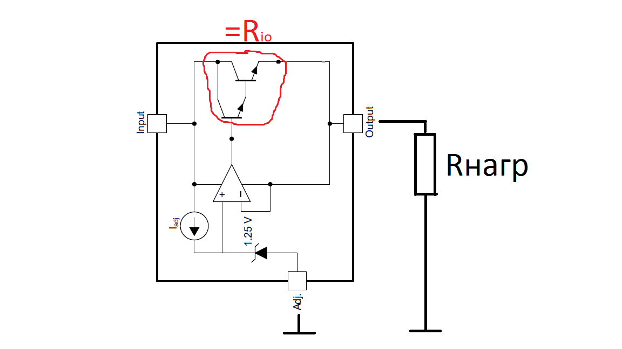
Итак, в качестве сопротивления in-out (R_{io}) здесь применена дарлингтонская пара (понятно, что это может быть и обычный биполярный транзистор, полевой транзистор, лампа и проч…). Любой из этих приборов действует на основании своей вольт-амперной характеристики. Я пока не хочу забивать Вам голову всеми этими характеристиками, по-простому: сопротивление между двумя управляющими выводами (коллектор-эмиттер, сток-исток, анод-катод) зависит от напряжения между управляющим и общим выводом (в данном включении – база-эмиттер, затвор-исток, сетка-катод). Это очень важная предпосылка!!! Т.е., управляющее воздействие не должно закончится после того, как произошла регулировка!!! Чтобы было понятно – пример:
Допустим, внешние условия привели к тому, что потребовалось изменить R_{io} с 100 Ом до 50 Ом. Допустим, мы имеем транзистор, который изменяет сопротивление коллектор-эмиттер на 10 Ом при изменении напряжения база-эмиттер на 1 мВ. Т.о., для обеспечения нужного нам изменения сопротивления, мы должны увеличить напряжение база-эмиттер на 5 мВ. Но после этого изменения, мы должны оставить новое значение напряжения на месте, иначе, если мы его вернём к начальному значению, сопротивление снова повысится до начального значения.
Почему это важно? Потому что это вводит понятие «ошибка» и «усилитель ошибки». Вернёмся к моей перерисованной схеме внутренностей. У нас есть источник эталонного напряжения 1,25В. Разность напряжений этого источника и напряжения между out и adj усиливается с помощью усилителя (обозначен треугольником, + и - - соответственно инвертирующий и неинвертирующий входы, из «носика» выходит выход, по бокам – вводы питания). Введём несколько допущений:
- напряжение на входе – 15В;
- напряжение на выходе – 10В;
- транзистор имеет «усиление» 10 Ом/1мВ (см. выше) и полностью линеен;
- усилитель имеет усиление по напряжению = 10.
Можно посчитать (закон Ома), что ток в цепи in-out для вышеприведённого случая будет I = (15В-10В)/100Ом=0,05А. R_{нагр} = 10В / 0,05А = 200 Ом. Чтобы была необходимость в вышеприведённом изменении R_{io} (до 50 Ом, при этом ток при постоянном выходном напряжении увеличится до I= (15В-10В)/50Ом=0,1А), R_{нагр} должно уменьшиться до 10В / 0,1А = 100 Ом. Что происходит в реальности в нашей цепи?
Ранее мы посчитали, что для нужного нам изменения R_{io} мы должны изменить напряжение на базе транзистора на 5мВ. Это напряжение подаётся с выхода усилителя, т.о., на входе усилителя должна присутствовать разность напряжений 5мВ / 10 = 0,5мВ. Но разность напряжений на входе усилителя – это то, насколько отличается выходное напряжение от эталонного! Эта разность называется ошибкой, а усилитель называется усилителем ошибки. Мы можем уменьшить эту ошибку увеличив усиление коэффициента ошибки, но для обеспечения регулирования ошибка в любом случае должна быть! (Замечу также, что в усилитель ошибки входит не только «треугольничек» но и активный элемент R_{io} — oн тоже усиливает ошибку!)
Давайте посчитаем (если интересно), каков в данном случае будет коэффициент подавления пульсаций (т.е., фильтрующие свойства такой схемы) и какой динамический выходной импеданс (т.е., нагрузочные свойства такой схемы) мы получаем?
Коэффициент подавления пульсаций = u_{вх}/u_{вых}. Для компенсации изменения входного напряжения на 1В при неизменном токе в нагрузку — 0,05А нам необходимо изменить R_{io} на 1В/0,05А=20Ом, то потребует 2мВ управляющего напряжения на базе транзистора, что потребует 0,2мВ разности напряжения на входе усилителя ошибки. Т.о., коэффициент подавления пульсаций = 1/0,0002 = 5000 или 74дБ. Это – оценочный расчёт, потом объясню почему я не использовал точный. Круто!
Выходной импеданс = u_{вых}/i_{вых}. Для компенсации изменения выходного тока на i_{вых}=1 А нам нужно изменить R_{io} на r_{io} = 1А * 100 Ом / 0,05 А = 2000 Ом (пояснение: нам необходимо сохранить неизменным выходное напряжение; в начальном состоянии оно будет равно U_{вых}=I_{вых}/R_{нагр}, после изменения тока нагрузки [которое связано с изменением сопротивления самой нагрузки] U_{вых}=(I_{вых}+i_{вых})/(R_{io}-r_{io}); приравнивая эти выражения получаем r_{io}=-i_{вых}R_{io}/I_{вых}), что соответствует изменению напряжения на базе на 200мВ, что предполагает изменение напряжения на входе усилителя (=ошибке= u_{вых}) на 20мВ. Т.о., Rвых=20мВ/1А=20мОм. Просто замечательно!
Примерно понятно о чём я говорю?
Здесь же я хотел рассказать об ограничениях.
Во-первых, мы видим, что усилитель ошибки питается от выводов input и output. Т.о., между этими гнёздами должно быть напряжение достаточное для питания этого усилителя. В параметрах это напряжение обозначается как минимальное напряжение регулировки.
Кроме того, для нормальной работы усилителя он должен иметь возможность потреблять определённый ток. Так как он включен параллельно управляемому сопротивлению, то ток через регулятор не может быть меньше минимального тока, необходимого для работы усилителя, иначе регулятор работать не будет.
Есть и третье ограничение: для работы опорного напряжения (стабилитрон на 1,25В, указанный на схеме) через него также должен протекать ток. Так как другой конец этого источника опорного напряжения «висит» на выводе adj, то этот ток будет протекать и в цепи adj на землю через одно из сопротивлений делителя напряжения (для включения как регулятор напряжения) или через нагрузку (для включения как регулятор тока). Этот ток очень мал, тем не менее, при больших напряжениях (как регулятора напряжения) и малых токах (как регулятора тока) он может влиять на точность установки нужного напряжения, я уже не говорю о том, что он зависит от температуры.
Четвёртое ограничение возникает, когда мы применяем резистивный делитель (сопротивление с adj на землю) в регуляторе напряжения. Резистивный делитель уменьшает не только напряжение на выходе, но и его изменения (пульсации). Т.е., если мы рассматриваем пример, приведённый выше для референсного напряжения 1,25В (например, как у LM317), то для достижения ошибки в 1мВ на входах adj-output, на входе резистивного делителя ошибка должна быть 1мВ * 10/1,25 = 8мВ, т.е., в 8 раз выше. Соответственно, как коэффициент подавления пульсаций, так и выходной импеданс ухудшаются в 8 раз! Чтобы этого не произошло, резистор adj-ground шунтируют конденсатором, который на переменном токе представляет собой значительно более низкое сопротивление, чем резистор adj-ground, что позволяет передать изменения напряжения с меньшими потерями. Например, если мы используем в вышеприведённом примере R_{out-adj}=125Ом, тогда резистор R_{adj-gnd} будет 875Ом. Если мы его зашунтируем конденсатором в 100мкФ, то на частоте 10Гц (самая низкая частота сигнала), уменьшение сигнала будет составлять уже только 2 раза (импеданс изолированного конденсатора = 1/(2πfC) , где f – частота, C – ёмкость (в Фарадах))!

